EXERCICE : Pratique du PERT & du GANTT

On désire planifier un projet comprenant 13 tâches repérées de A à M.

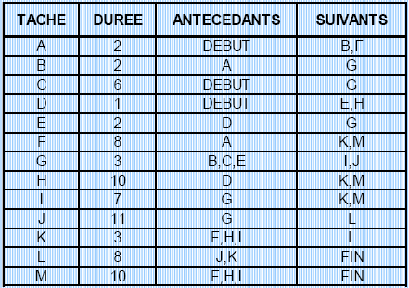

Point 1 : Tracer le planning PERT .
Point 2 : Calculer les dates « au plus tôt » et les dates « au plus tard ».
Point 3 : Tracer le chemin critique.
Point 4 : Déterminer pour chaque tâche la valeur des marges : totale, libre.
Point 5 : GANTT du projet

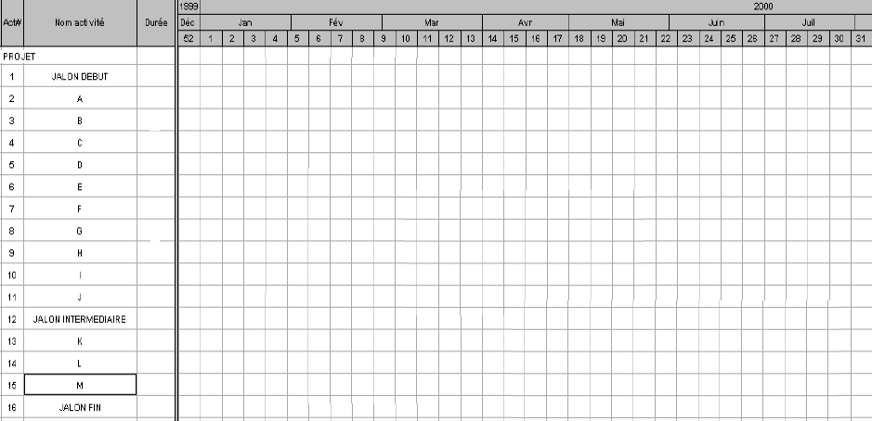

CORRECTION EXERCICE :

PERT : tracé, calcul date et chemin critique
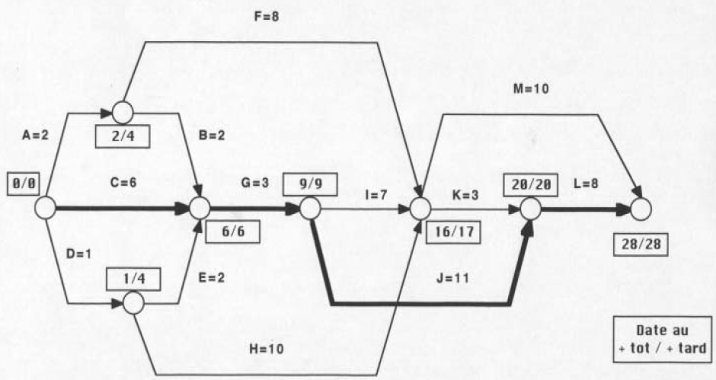

MARGE : totale & libre

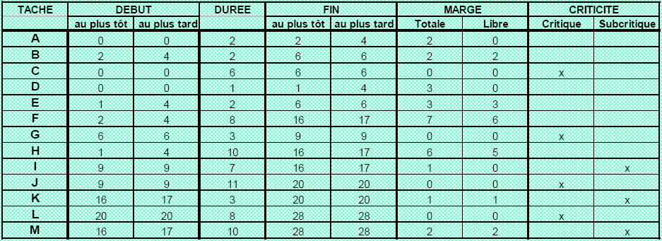
GANTT corrigé
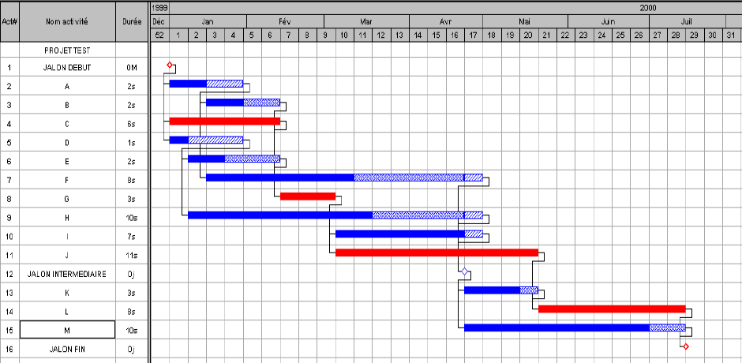

EXERCICE : Tracé le PERT suivant

Tâche | durée | prédécesseurs | successeurs
A | 4 |  | C
B | 7 |  | C, D
C | 2 | A, B | E, F
D | 12 | B | F
E | 3 | C
F | 6 | C, D | G
G | 2 | F

CORRECTION EXERCICE

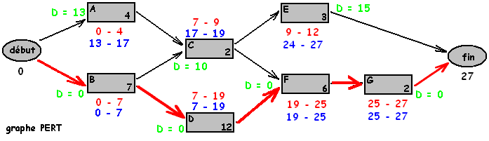

EXERCICE : Macro Chiffrage d’un projet.

Dans le cadre de son projet de mise en place d’un intranet, un sous-projet concernant la diffusion des supports de cours en ligne a été identifié par le directeur de projet. Celui-ci vous demande de réaliser le macro chiffrage de ce lot.

A REALISER :

1 : Macro chiffrage : estimation globale
Modèle projet à choisir
Identifier les tâches à réaliser.( donner un macro chiffrage du projet )

2 : Micro chiffrage : affiner le chiffrage.
Identifier et classifier selon les catégories d’unité d’œuvre.
Parmi les 14 caractéristiques d’un projet SI, ajuster à ce projet les PFA.
Evaluation du coût jour homme du projet.
3 : décider du chiffre à retenir

Le cahier des charges qu’il vous remet contient essentiellement les éléments suivants :

- Aspects projet.
Vous bénéficiez d’une ressource qui possède exactement les compétences techniques.

- Les fonctions / services à fournir
Les fonctions à fournir sont les suivantes :

1 page web destinée aux professeurs pour qu’ils puissent charger leurs supports de cours.
Ces documents seront rangés dans un intitulé de cours et par section ( 1ère, 2ème,…5ème année).

1 page web pour présenter aux étudiants, la liste des cours accessibles de leur section. Puis la possibilité de les télécharger. Le système tracera qui télécharge quoi.

1 traitement spécifique de sauvegarde sera à mettre en place sur le serveur intranet afin de compresser et backupé les données sur cartouche…Avec le traitement fourni, le service de maintenance informatique automatisera la tâche.

- Annexes

La réalisation devra être plus pratique que graphique. D’ailleurs La partie graphique et navigabilité de ces pages sont peu importantes. Il se peut qu’elle soit remodelée à la fin du lot, mais ceci n’est pas à votre charge.

Les tests dans le projet général d’intégration ne sont pas à votre charge. Ni même la recette utilisateurs.

Le cahier des charges n’est peut être pas exhaustifs…

EXERCICE : Tracé le PERT suivant

Tâche | durée | prédécesseurs | successeurs
A | 4 |  | C
B | 7 |  | C, D
C | 2 | A, B | E, F
D | 12 | B | F
E | 3 | C
F | 6 | C, D | G
G | 2 | F

CORRECTION EXERCICE

CORRECTION EXERCICE

Question 1 : Macro chiffrage sur modèle en cascade (taille faible du projet, déjà un lot).

Expression des besoins : 0, 75 jour
- 1 : Vérifier comment le lot s’intègre dans le projet global
- 2 : Vérifier avec les professeurs la navigabilité, collecté leur point de vue
- 3 : Décision de rajouter une page de création de création / suppression des cours + des liens des cours à une section.
- 4 : Décision de rajouter une page de consultation et vidage des logs de téléchargement par élève
- 5 : Plateforme de développement à récupérer / mettre en œuvre.
- 6 : 1 réunion à organiser

Spécification : 1,5 jour
- 7 : Rédiger les règles précises du fonctionnement des 3 pages.
- 8 : Prévoir les scénari de tests utilisateurs (recette).
- 9 : Vérifier avec la ressource votre point de vue et se mettre d’accord sur les grandes phases restantes.
- 10 : Définition du périmètre de fonctionnement cible (volumétrie, fréquence…)
- 11 : Rédaction livre blanc

Conception : 1 jour
- 12 : Réalisation de la maquette html par votre ressource
- 13 : Conception du modèle de données
- 14 : Présentation et adaptation avec les professeurs de la maquette

Développement : 3 jours
- 15 : Mise en œuvre des scripts SQL.
- 16 : Etude volumétrique.
- 17 : Codage des 4 pages / services web
- 18 : Rédaction documentation projet pour transfert production.
- 19 : Réunion normes traitement informatique
- 20 : Codage et Rédaction documentation traitement de backup à direction du service informatique.
- 21 : Tests unitaires.

Prévision maintenance / accompagnement : 1 jour
- 22 : Passage du dossier à votre directeur de projet
- 23 : Correction bugs
- 24 : Conseils pour intégration dans projet général.

TOTAL MACRO CHIFFRAGE : 7,25 soit 8 jours / homme

Question 2 : Micro chiffrage selon unité d’œuvre

Unités d’œuvre | Complexité | Nombre de composant | Poids | Nombres de PFB
GDI | Faible | 1  cours et  document  DE < 5 | 7 | 7
GDI | Moyenne |  | 10
GDI | Elevée |  | 15
GDE | Faible |  | 5
GDE | Moyenne |  | 7
GDE | Elevée |  | 10
ENT | Faible | 1  cours et document  DE < 5 | 3 | 3
ENT | Moyenne |  | 4
ENT | Elevée |  | 6
SOR | Faible | 1  Suivi des logs de téléchargement  DE < 5 | 4 | 4
SOR | Moyenne | 1  Sauvegarde et compression  Pb volumétrie | 5 | 5
SOR | Elevée |  | 7
INT | Faible | 1  Consultation des cours  DE < 5 | 3 | 3
INT | Moyenne |  | 4
INT | Elevée |  | 6
TOTAL |  |  |  | 22

Ajustement :

Communication des données | 0
Système distribué | 0
Performance | 0
Intensité d’utilisation de la config matérielle | 0
Taux de transaction | 0
Saisie interactive | 0
Convivialité | 0
Mise à jour en temps réel des GDI | 0
Complexité des traitements | 1
Réutilisation du code de l’application | 1
Facilité d’installation | 0
Facilité d’exploitation | 0
Portabilité de l’application | 0
Facilité d’adaptation | 1
TOTAL | 3

Calcul : ( 1 PFA = 1 jour fin de projet ).
FA = 0.65*3/100=0.68 PFA=PFB*FA=22*0.68=14.96 soit 15j
Couper la poire en 2 : 12 jours.

